pc&web介绍

一、推广方式介绍
本次支持场景
- 端游在pc端用官网投放
- 页游在pc端用官网、游戏首页投放
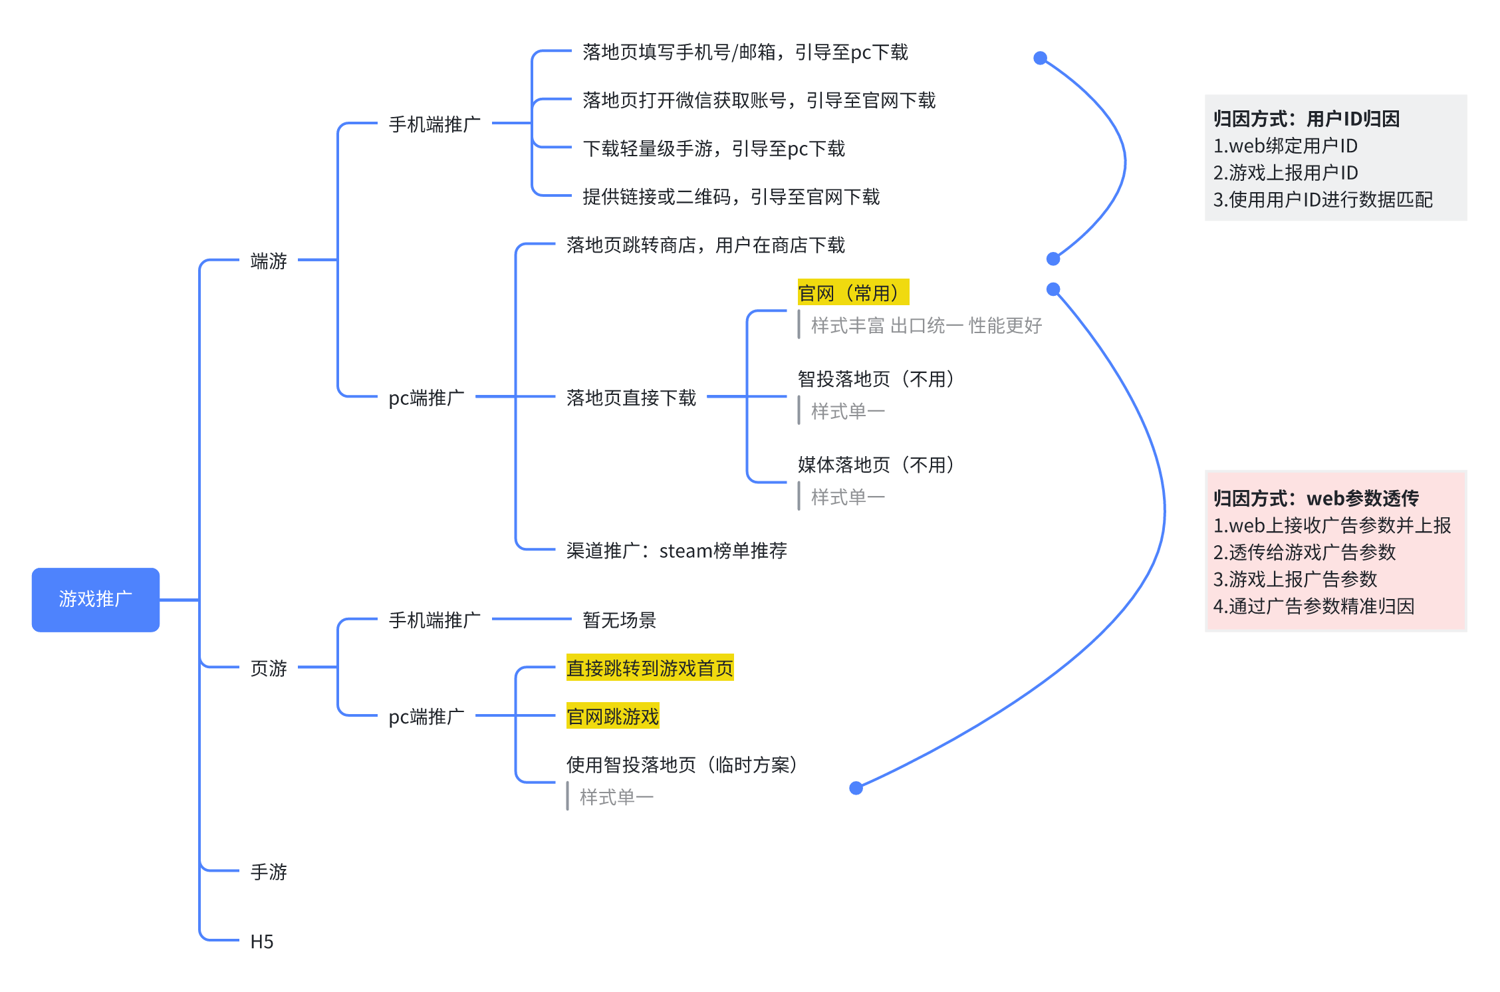

二、web参数透传方案
在上述支持场景中，我们是通过【web参数透传】来实现数据追踪和归因，实现的详细方案请参考下面的说明
第一步：web上需要获取到参数
目的：把广告平台（B 站/抖音/FB 等）点击时生成的 、 等字段，完整无误地接到你的落地页，为后续“存参→写包→回传”做准备。

实现方案：统一用宏替换，有些媒体会在web网址后自动拼接宏参数，有些媒体不会自动拼接宏参数
媒体 | 自动拼接宏参数 | 广告主可拼接宏参数
百度 | bd_vid | -
B站 | 不支持 | _TRACKID_
爱奇艺 | __AID__、__CID__、__IMPRESSS_ID__、__REQUEST_TIME__、__SIGN__ | -
优酷 |  | TRACKID，CREATIVEID
Google | 不支持 | {ad.id}、{adset.id}、{campaign.id}、{ad.name}、{adset.name}、{campaign.name}
Facebook | 不支持 | {ad.id}、{adset.id}、{campaign.id}、{ad.name}、{adset.name}、{campaign.name}
第二步：web上用前端JS存下广告参数，上报数据
// 1. 一次性读完所有媒体参数
const p = new URLSearchParams(location.search);
const param = {
click_id: p.get('click_id') || p.get('TRACK_ID') || p.get('__CLICK_ID__'),
campaign: p.get('campaign') || p.get('__AID__'),
channel: p.get('channel') || 'unknown'
};
// 2. 立即存（防后续页面跳转掉参）
localStorage.setItem('wm_param', JSON.stringify(param));
// 3. 立即上报（可选，先落自己日志）
fetch('/log', {method: 'POST', body: JSON.stringify(param)});
// 4. 页游：直接带参启动
if (isPageGame) {
launchGame({track_id: param.click_id}); // Flash/Laya 启动器支持 -track_id
}
// 5. 端游：把参数写给后端“实时写包”接口
if (isClientGame) {
fetch('/api/pack', {method: 'POST', body: JSON.stringify(param)});
}

第三步：web需要给游戏透传广告参数
和SDK沟通，第二种方案可行性最高
方案 | 实现方案 | 缺点
1.剪贴板  丢失率高，不推荐 | - 落地页 JS 把trackid写剪贴板  - 启动器 C++ 读剪贴板  - 读完立即上报归因  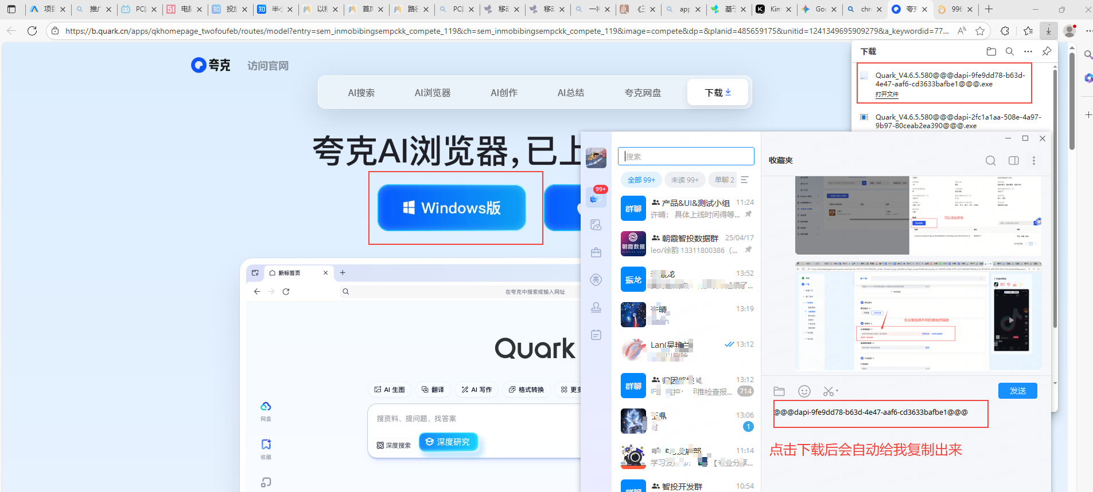 | 遇到以下情况会丢失：10%  - 剪贴板已满  - 用户复制/使用剪贴板  - 填充密码
2.文件名/路径带参  通用方案，推荐 | - 落地页下载按钮链接：https://down.xxx.com/GameSetup_{track_id}.exe  - 前端下发track_id  - 后端返回带参数名的下载地址  - 用户下载的为带参数的地址  - 启动器读文件名，获取参数  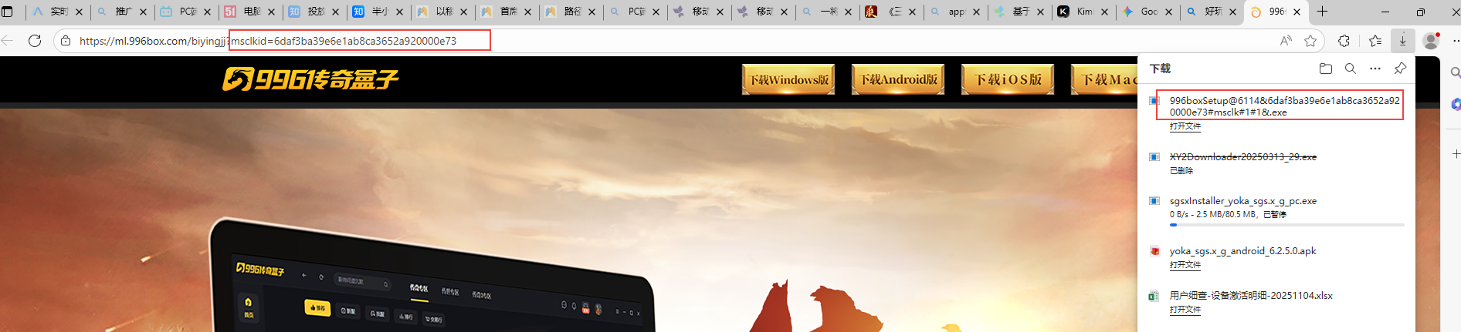 | 遇到以下情况会丢失：3%  - 用户手动改了文件名  - 参数太长被截断  - 特殊字符过滤
3.PE 资源段 | - EXE 文件中预留资源占位符  - 点击落地页下载时，把参数塞进PE 资源段  - 启动游戏时读取资源段参数 | 不易丢失，但有缺点：  - 修改成本高  - 文件会变大  - 开发复杂

第四步：游戏启动时读取广告参数
启动器（exe）最早一行：读 → 上报 → 继续启动

三、对接方案
用官网投pc游戏，追踪数据需要官网那边进行一些开发，有以下两个方案：
方案 |  | 说明
1.官网集成SDK（推荐） | 由SDK部门提供统一的webSDK，集成后无需另外开发 | 1.SDK需开发，排期中，预计12月支持  2.需预留官网和SDK对接时间
2.官网自己开发功能 | 需开发以下功能：  1.接收广告参数  2.上报落地页事件  3.透传参数给到pc游戏 | 1.官网需自己开发，每个游戏需重新开发，不可复用

